**BÀI 2: CÁC CHỦ THỂ CUẢ NỀN KINH TẾ**

**( 2 tiết)**

HS quan sát tranh và trả lời câu hỏi:

Hãy xác định các chủ thể kinh tế được mô tả trong hình và chia sẻ hiểu biết của em về các chủ thể kinh tế.

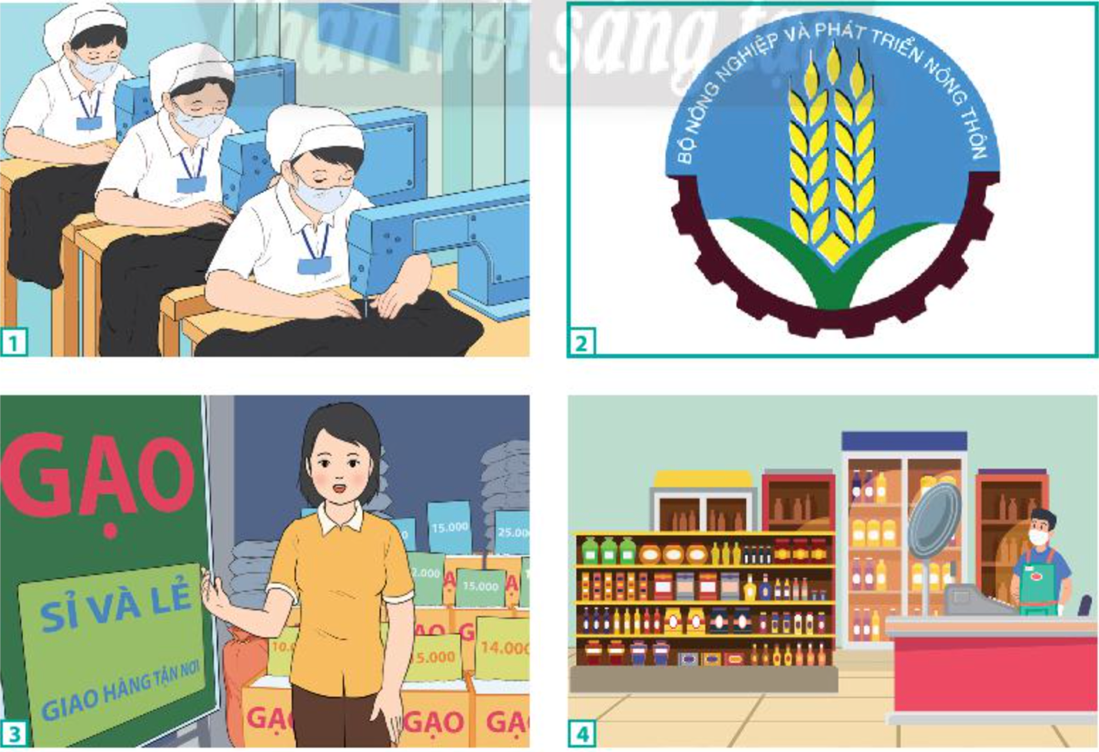

* Tranh 1: Chủ thể sản xuất.
* Tranh 2: Chủ thể Nhà nước.
* Tranh 3: Chủ thể tiêu dùng.
* Tranh 4: Chủ thể trung gian.

1. Vai trò của các chủ thể khi tham gia trong nền kinh tế

+ HS đọc câu hỏi trong SGK trang 13.

“Những ngày đầu bắt tay vào chăn nuôi dễ, do chưa nắm vững kĩ thuật nên anh H gặp rất nhiều khó khăn. Không nản chí, anh tự sưu tầm tài liệu, tìm hiểu cách phòng và điều trị các chứng bệnh trên đàn dê. Ngoài ra, anh còn tìm đến các trang trại, hộ gia đình chăn nuôi dê khác để học hỏi. Hiện đàn dẻ của gia đình anh H đã phát triển gần 1.000 con, mang lại thu nhập ổn định, tạo việc làm cho nhiều người dân địa phương. Anh H còn chủ động đóng thuế, quyên góp tiền ủng hộ làm đường sá, trường học,... góp phần vào sự phát triển kinh tế - xã hội trong vùng.”

*Em hãy xác định những việc làm của anh H thể hiện trách nhiệm của chủ thể sản xuất tham gia vào nền kinh tế. Theo em, những việc làm của anh H đã đóng góp gì cho nền kinh tế và cho đời sống XH ?*

**-**Những việc làm của anh H tể hiện trách nhiệm với tư cách là chủ thể sản xuất tham gia vào nền kinh tế:

+ Có tinh thần học hỏi bằng cách sưu tầm tài liệu, tìm hiểu cách phòng và điều trị các chứng bệnh trên đàn dê.

+ Cung cấp đàn dê có chất lượng đến với người tiêu dùng, mang lại thu nhập ổn định, tạo việc làm cho người dân địa phương.

+ Tuân thủ đóng thuế đầy đủ.

+ Quyên góp tiền ủng hộ làm đường xá, trường học,…góp phần phát triển kinh tế-xã hội.

- Những đóng góp cho nền kinh tế và cho đời sống xã hội:

+ Chất lượng cuộc sống được cải thiện do thu nhập ổn định.

+ Đường xá, trường học được xây dựng góp phần phát triển đời sống của người dân trong vùng.

**1. Vai trò của các chủ thể khi tham gia trong nền kinh tế**

**a. Chủ thể sản xuất**

- Chủ thể sản xuất: là những cá nhân, hộ gia đình, doanh nghiệp,... sử dụng các yếu tố đầu vào như nguồn vốn, sức lao động, tài nguyên, tạo ra hàng hoá (sản phẩm, dịch vụ) cho xã hội, phục vụ nhu cầu tiêu dùng, góp phần thúc đẩy sự phát triển của nền kinh tế.

- Ngoài mục tiêu tìm kiếm lợi nhuận, chủ thể sản xuất cần phải tuân thủ pháp luật, có trách nhiệm cung cấp những hàng hoá, không làm tổn hại đối với con người, môi trường và xã hội.

**b. Chủ thể tiêu dùng**

- Chủ thể tiêu dùng; là người tiêu thụ các sản phẩm, dịch vụ để thoả mãn nhu cầu của mình. Chủ thể tiêu dùng có vai trò quan trọng trong việc định hướng, tạo động lực cho sản xuất phát triển, có trách nhiệm đối với sự phát triển bền vững.

- Chủ thể tiêu dùng cần phải có trách nhiệm đối với sự phát triển bền vững của xã hội; lựa chọn, tiêu dùng hàng hoả có nguồn gốc, xuất xứ rõ ràng; phê phán hành vi trái pháp luật trong hoạt động kinh tế.

- Đọc và trả lời câu hỏi trong SGK trang 13.

*Chị V luôn cần nhắc đến các yếu tố bảo vệ môi trường khi quyết định mua bất kì sản phẩm nào. Chị có thể trả số tiền cao hơn cho sản phẩm có bao bì dễ tái chế hoặc tái sử dụng được. Chị V thường chọn mua các sản phẩm làm từ tự nhiên như ống đũa bằng tre, bàn chải tre, bông tắm xơ mướp,... Việc làm của chị V vừa mang lại hiệu quả kinh tế vừa góp phần cải thiện môi trường, đảm bảo cho sức khoẻ của bản thân và gia đình.*

* *Chị V đã thể hiện vai trò chủ thể tiêu dùng của minh như thế nào trong trường hợp trên?*
* *Việc làm của chị V có ý nghĩa như thế nào đối với các hoạt động kinh tế?*

**-**Chị V trước khi mua hàng đều sẽ cân nhắc, sẵn sàng trả giá cao hơn đối với các sản phẩm có các yếu tố bảo vệ môi trường, các sản phẩm làm từ tự nhiên.

- Ý nghĩa đối với các hoạt động kinh tế:

+ Có vai trò định hướng đối với nhà sản xuất: sự ra đời và phát triển của các doanh nghiệp sản xuất các sản phẩm làm từ tự nhiên, các sản phẩm bảo vệ môi trường; làm tăng sản lượng các sản phẩm từ tự nhiên, các sản phẩm bảo vệ môi trường.

+ Thúc đẩy nhanh quá trình tiêu thụ các sản phẩm làm từ tự nhiên, các sản phẩm có thể tái chế.

**c. Chủ thế trung gian**

- HS đọc câu hỏi trong SGK trang 14.

“Với chuỗi cửa hàng và trung tâm mua sắm khắp cả nước, hệ thống siêu thị A đã và đang làm cầu nối giữa người sản xuất và người tiêu dùng, đảm bảo mang đến cho người dân những sản phẩm chất lượng tốt nhất. Bên cạnh đó, hệ thống siêu thị còn đưa ra hàng loạt các chương trình giới thiệu sản phẩm, khuyến mãi, chính sách chăm sóc khách hàng chu đáo, tạo sự an tâm và tin tưởng cho người tiêu dùng.”

* *Chủ thể kinh tế nào được đề cập? Hoạt động của hệ thống siêu thị A đã giúp ích gì cho người sản xuất và người tiêu dùng?*

**-**Chủ thể kinh tế được đề cập trong trường hợp trên là: Chủ thể trung gian

- Vai trò của siêu thị A:

+ Đối với người sản xuất, hoạt động thu mua sản phẩm của siêu thị A giải quyết đầu ra ổn định cho những người sản xuất.

+ Đối với người tiêu dùng, hoạt động của siêu thị A đã mang đến những sản phẩm có chất lượng tốt nhất đến tay người tiêu dùng. Ngoài ra, hoạt động của siêu thị A còn đáp ứng và thỏa mãn các nhu cầu khác của người tiêu dùng như được tham gia hàng loạt các chương trình giới thiệu sản phẩm, khuyến mãi, chính sách chăm sóc khách hàng chu đáo.

**- Chủ thể trung gian:** gồm những tổ chức cá nhân giữ vai trò kết nối giữa người tiêu dùng và người sản xuất trong nền kinh tế. Dưới tác động của phân công lao động xã hội, những chủ thể trung gian xuất hiện trên thị trường thực hiện kết nối các quan hệ mua và bán, sản xuất và tiêu dùng,... giúp nền kinh tế linh hoạt, hiệu quả.

**d. Chủ thể Nhà nước**

+ HS đọc câu hỏi trong SGK trang 14.

“Theo Báo cáo của Tổng cục Thống kê năm 2021, dịch bệnh Covid-19 đã khiến cho hơn 100 ngàn doanh nghiệp rút khỏi thị trường. Để khác phục hậu quả, Chính phủ đã trình Quốc hội thông qua nghị quyết cắt giảm 30% thuế thu nhập doanh nghiệp cho các doanh nghiệp vừa và nhỏ, có doanh số dưới 200 tỉ đồng/năm. Việc ban hành chính sách trên đã kịp thời cổ vũ, động viên tinh thần đối với cộng đồng doanh nghiệp Việt Nam.”

* Nhà nước đã làm gì trước khó khăn của doanh nghiệp do tác động của địch bệnh Covid – 19?

Theo em, Nhà nước có vai trò như thế nào đối với nền kinh tế?

- Trước khó khăn của doanh nghiệp do tác động của dịch bệnh Covid-19, Nhà nước đã thông qua nghị quyết giảm 30% thuế thu nhập doanh nghiệp cho các doanh nghiệp vừa và nhỏ, có doanh số dưới 200 tỉ đồng/năm.

- Nhà nước có vai trò điều tiết và tạo điều kiện thuận lợi cho các ngành kinh tế khác nhau hoạt động sản xuất kinh doanh hiệu quả, tác động để điều chỉnh và khắc phục những vấn đề nảy sinh trong quá trình phát triển kinh tế - xã hội.

**Chủ thể Nhà nước:**

- Chủ thể Nhà nước: có vai trò điều tiết và tạo điều kiện thuận lợi cho các ngành kinh tế khác nhau hoạt động sản xuất kinh doanh hiệu quả. Đồng thời, Nhà nước cũng tác động để điều chỉnh và khắc phục những vấn đề này sinh trong quá trình phát triển 2. Trách nhiệm của công dân với tư cách là một chủ thể kinh tế

– Ngoài mục tiêu tìm kiếm lợi nhuận, chủ thể sản xuất phải tuần thủ pháp luật, có trách nhiệm cung cấp những hàng hoá, không làm tổn hại đối với con người, với môi trường và xã hội.

– Chủ thể tiêu dùng cần phải có trách nhiệm đối với sự phát triển bền vững của xã hội; lựa chọn, tiêu dùng hàng hoá có nguồn gốc, xuất xứ rõ ràng; phê phần hành vi trái pháp luật trong hoạt động kinh tế.kinh tế – xã hội.

**2. Trách nhiệm của công dân với tư cách là một chủ thể kinh tế**

– Ngoài mục tiêu tìm kiếm lợi nhuận, chủ thể sản xuất phải tuần thủ pháp luật, có trách nhiệm cung cấp những hàng hoá, không làm tổn hại đối với con người, với môi trường và xã hội.

– Chủ thể tiêu dùng cần phải có trách nhiệm đối với sự phát triển bền vững của xã hội; lựa chọn, tiêu dùng hàng hoá có nguồn gốc, xuất xứ rõ ràng; phê phần hành vi trái pháp luật trong hoạt động kinh tế.

LUYỆN TẬP

**Luyện tập 1 trang 16 Kinh tế và Pháp luật 10:**Em đồng tình hay không đồng tình với ý kiến nào dưới đây? Vì sao?